Semaine du 6 avril 2020

Bonjour, voici les mots de vocabulaire à pratiquer cette semaine. C’est bien sûr facultatif. Nous vous proposons quelques jeux à faire avec les mots de la semaine.

|  |  |  |
| --- | --- | --- |
| semaine du | mots | pages * |
| 6 avril | *haut* à *image* | p. 7 |

|  |  |  |  |
| --- | --- | --- | --- |
| **H** | | | |
| **haut**  **haute** | **une heure**  **heureuse / heureux**  **un hibou** | **une histoire**  **un hiver** | **un homme**  **huit** |
|  |  |  |  |

|  |  |  |  |  |
| --- | --- | --- | --- | --- |
| **I** | | | | |
| **ici**  **une idée** | | **il**  **ils** | | **une image** |
|  |  | |  | |

Si vous avez plusieurs enfants d’âge scolaire, ils peuvent jouer à Mic, Mac, Mots. C’est un jeu d’orthographe qui ressemble au Tic Tac Toe. Un des enfants à les X et l’autre a les O. Chacun demande à l’autre un enfant de leur liste respective. Quand un enfant réussit, il place son X ou son O dans la grille. Si l’enfant manque son mot, il perd son tour. Le gagnant est celui qui a réussi à faire un Tic tac toe. Vos enfants peuvent jouer en demandant à leur frère ou sœur ses mots à lui ou elle et vice versa.

À la page suivante, nous proposons 6 petites activités qui peuvent être faites avec les mots de vocabulaire.

Les mots peuvent être écrits sur du papier brouillon, sur un petit tableau, sur l’ordinateur, dans les airs, épelés… En couleur, à la mine, au stylo…

Bonne semaine à tous,

L’équipe de 2e année

Madeleine-Brousseau

Ton partenaire te donne 5 mots de la semaine ou de la liste complète. Écris-les en ordre alphabétique. Vérifie l’orthographe.

Ex. : feuille, froide, forte, figure, finir

En ordre : feuille, figure, finir, forte, froide

Ex. : feuille, dire, hibou, orange, image

En ordre : dire, feuille, hibou, image, orange

Choisis 10 mots de la liste de la semaine. Sépare les mots en syllabes écrites.

Ex. : mu/sée/, fau/teuil/, ar/bre/, ba/na/ne/, loup/, lour/deur/, vio/let/te/…

Écris 5 mots de la semaine du plus long jusqu’au plus court (nombre de lettres).

Ex. : fausse

fruit, faire

face

feu

Épelle tes mots en faisant le « Cheerleading » d’épellation

b, d, a, c, e g, j

f, h, i, m, n p, q

k, l o, r, s, y, z

t, u,v,w,x

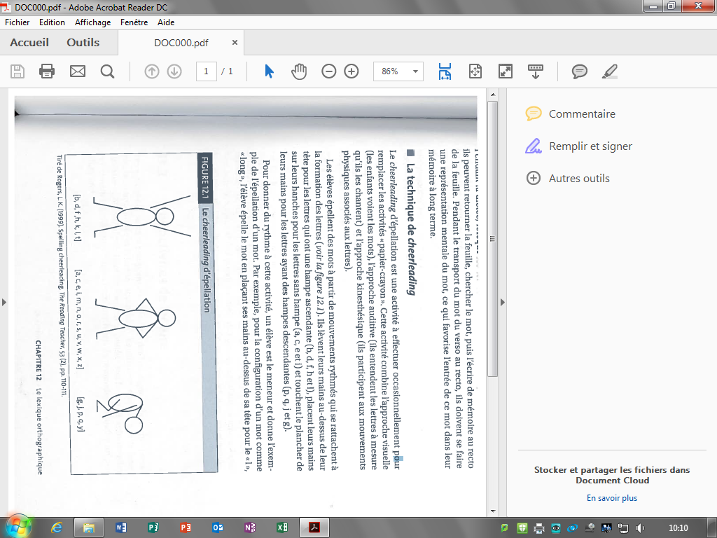

Épelle tes mots en les traçant dans les airs à l’aide de la machine magique

(comme on fait en classe).

Bip!

« Fruit » **: f r u i t** « Fruit ». Bip!

Lis tes mots de la semaine et observe-les.

* Pense aux constantes (règle du fromage, du pirate..)
* Y a-t-il des sons difficiles?
* Trouve un truc pour ta mémoire.
* Y a-t-il des lettres muettes?
* Y a-t-il des lettres doubles?
* Que remarques-tu?